I Introduction :

La classification est un processus à deux étapes : une étape d’apprentissage (entrainement) et une étape de classification de nouvelles données (utilisation) dont l’apprentissage est supervisé. Les données d’apprentissage (observations) ont des classes (labels ou étiquettes) connues d’avance.
Exemple d’une base d’apprentissage :
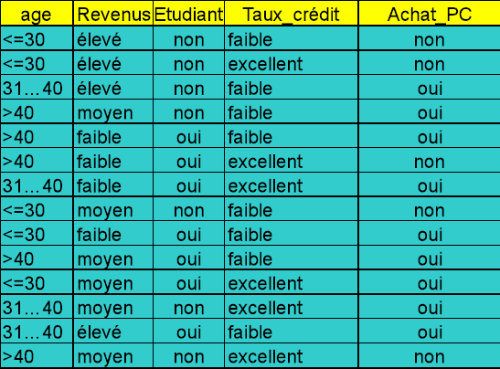
Figure 1 : Base d’apprentissage [1]
Il existe plusieurs méthodes et techniques de classification, une de ses méthodes est la classification par arbres de décision.
Problématique :
Comment construire un arbre de décision à partir d’un ensemble de données ?

II Les arbres de décision :

II.1 Définition :
L'arbre de décision est l'une des structures de données majeurs de l'apprentissage statistique. Son fonctionnement repose sur des heuristiques qui, tout en satisfaisant l'intuition, en pratique donne des résultats remarquables. Elle admet une structure arborescence qui la rend lisible par un être humain.
En entreprise, cet outil permet de mener une analyse de décisions alternatives, dans le but d'explorer différentes possibilités d'actions sous formes d'hypothèses. Il est utilisé à travers des études probabilistes, dans le but de proposer les solutions envisageables et adéquates face aux décisions prises ou à prendre.
En effet, l'arbre de décision permet de modéliser simplement, rapidement et graphiquement une hiérarchie de tests sur les valeurs des attributs, de plus chaque branche partant d'un nœud correspond à une où plusieurs valeurs de ce test.
L'utilisation de l'arbre de décision consiste à appliquer les démarches ci-dessous :
- En y classant de nouvelles données.
- En faisant l'estimation d'attribut.
- En extrayant un jeu de règle de classification concernant l'attribut cible.
- En interprétant la pertinence des attributs. [2]
Exemple d’arbre de décision :
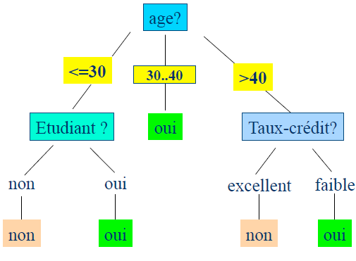
Figure 2 : Exemple d’arbre de décision [1]
- Une feuille indique une classe.
- Un nœud spécifie un test que doit subir un certain attribut, chaque branche sortant de ce nœud correspond à une valeur possible de l’attribut en question.
II.2 Algorithme de construction de l’arbre de décision ID3 :
II.2.1 Entropie de Shannon :
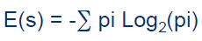
Ou : s : désigne le segment ou la partition.
Pi = la fréquence relative de la classe i dans le segment s.
On définit l'entropie selon la proportion des exemples :
Soit un ensemble X d'exemples dont p+ désigne la proportion qu’ils soient positives et une proportion p- qu’ils soient négatives donc l'entropie est donnée par :
E(X)= -p+ log2 p+ - p- log2 p-.
Remarque :
- 0 <=E(X) <= 1
- p+ ou p-= 0 =>E(X)= 0
p+=p-= 1/2 =>E(X)=1 =>l'entropie est maximal. [1]
II.2.3 Gain d'information :
Soit une population d'exemple X, le gain d'information par rapport à un attribut sj donné est la variation d'entropie par la partition de X selon sj :
Gain(X, sj) = 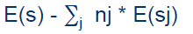 [2]

II.2.4 Algorithme ID3:

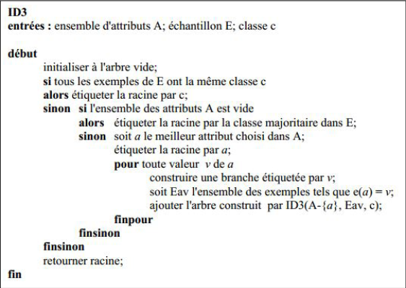
Figure 3 : Algorithme ID3 [2]
II.2.5 Exemple de construction d'un arbre de décision par ID3 :
On illustre l'exemple de jeu ci-dessous tel que l'objectif est de construire un arbre de décision qui classifie par des conditions météorologiques si le jouer joue au tennis ou non :
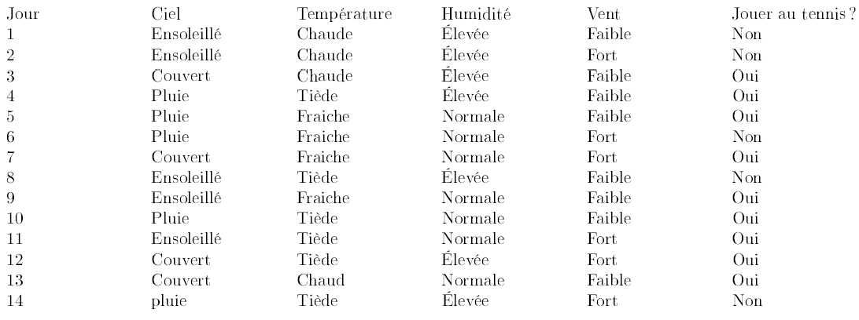
Avec un ensemble de jours (un jour = un exemple), chacun caractérisés par un numéro et ses conditions météorologiques (Température, Humidité, Vent, Ciel).Et un attribut cible "Jouer au tennis ?", dont les valeurs possibles sont Oui (représente l'exemple positif +) et Non (représente l'exemple négatif -).
Sur cet exemple on initialise avec un arbre vide. L'échantillon contient 14 éléments dont 9 ont pour classe oui (+) et 5 ont pour classe non (-). Pour déterminer la racine de l'arbre de décision de ceci avec l'algorithme ID3, on calcul les gains d'informations des attributs Ciel, Température, Humidité et vent.
- Tout d'abord, on commence par le gain d'information de l'attribut Ciel, on remarque que cet attribut peut prendre trois valeurs :
- X_{Ciel}=Ensoleillé: ID3 est appelée récursivement avec 5 exemples.
- X_{Ciel}=Couvert: ID3 est appelée récursivement avec 4 exemples.
- X_{Ciel}=Pluie: ID3 est appelée récursivement avec 5 exemples.
Alors : 5Ensoleille : [2 + 3-].
Ciel [9+,5-] = 4Couvert : [4 + 0-].
5pluie : [3 + 2-].
Donc, en appliquant les formules précédentes, le gain d'information de l'attribut Ciel est :
Gain(X, Ciel)=E(X)- $\frac{5}{14}$E(X=Ensoleillé)- $\frac{4}{14}$E(X=Couvert)- $\frac{5}{14}$E(X=Pluie).
Avec l'entropie initiale : E(X)= - $\frac{9}{14}$ log2 (9/14)- 5/14 log2 (5/14)= 0.940.
E(X=Ensoleillé)= - 2/5 log2 (2/5)- 3/5 log2 (3/5)= 0.971.
E(X=Couvert)=0.
E(X=Pluie)= - 3/5 log2 (3/5)- 2/5 log2 (2/5)= 0.971.
Donc : Gain(X, Ciel)=0.940- 5/14 *(0.971)-0- 5/14 *(0.971)=0.246.
Gain(X, Ciel) = 0.246.
On constate qu’à partir de notre jeu de données que l'attribut humidité peut prendre deux valeurs : soit X_{Humidité}=Normale, Soit X_{Humidité}=Élevée.
7 Elevée : [3 + 4-].
Humidité [9+;5-] = 7 Normale : [6 + 1-].

Alors le gain d'information pour cet attribut est calculé par :
Gain(X, Humidité)=E(X)- 7/14 E(X=Normale)- 7/14 E(X=Élevée)
Avec : E(X)= - 9/14 log2 (9/14)- 5/14 log2 (5/14)= 0.940
E(X=Normale)= - 6/7 log2 (6/7)- 1/7 log2 (1/7)= 0.592
E(X=Élevée)= - 3/7 log2 (3/7)- 2/7 log2 (2/7)= 0.985.
Donc on obtient :
Gain(X, Humidité) = 0,151.
- Attribut Vent :
Vent [9+;5-] = 8 Faible : [6 + 2-]
6 Fort : [3 + 3-]
Gain(X, Vent)=E(X)- 8/14 E(X=Faible)- 6/14 E(X=Fort).
Donc En appliquant les mêmes démarches que les attributs ci–dessus on obtient:
Gain(X, Vent) = 0.049.
- Attribut Température :
Température [9+,5-] = 4 Chaude : [2 + 2-].
6 Tiède : [4 + 2-].
4 Fraiche : [3 + 2-].
Gain(X, Température)=E(X)- 4/14 E(X=Chaude)- 6/14 E(X=Tiède)- 4/14 E(X=Fraiche).
Gain(X, Température) = 0.029.
Racine de l'arbre de décision = max (0.246 ,0.151 ,0.048 ,0.029) = 0.246.
Donc, la racine de l'arbre de décision est l'attribut " Ciel " et cet attribut sera éliminé du jeu de données.
- L'attribut Ciel peut prendre trois valeurs : Ensoleillé, Couvert et Pluie.
- On refait les calculs avec Ciel=Ensoleillé.
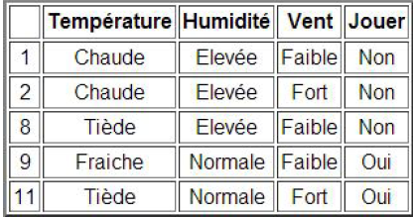
Pour "Ensoleillé" ID3 est appelé récursivement avec 5 exemples :(x1, x2, x8, x11). Les gains d'informations pour les 3 attributs restants sont alors calculé par :
Humidité = 2 Normale : [2 + 0-].
3 Elevé : [0 + 3-].
Gain (XEnsoleillé, Humidité)=E(X_{Ensoleilél})- 2/5 E (X_{Ensoleillé}=Normale)- 3/5 E (X_{Ensoleillé}=Élevé).
E_{Ensoleillé}= - 2/5 log2 (2/5)- 3/5 log2 (3/5)=0.970.
E_{Ensoleillé} (X_{Ensoleillé}=Élevée)= - 3/5 log2 (3/5)= 0.
E_{Ensoleillé} (X_{Ensoleillé}=Normale)= - 2/5 log2 (2/5)= 0.
Donc, Gain (X_{Ensoleill}, Humidité)= 0.970.
- En appliquant les mêmes formules pour les deux autres attributs on obtient :
Attribut | Gain d’information
Humidité | 0.970
Vent | 0.570
Température | 0.019
L'attribut Humidité sera donc choisi pour les exemples dont l'attribut Ciel vaut Ensoleillé :
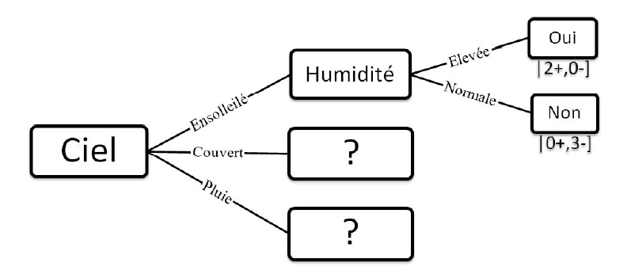
- On continue la construction de l'arbre de décision :
- Pour la branche Couvert de la racine Pluie, ID3 est appelé récursivement avec 4 exemples (x3, x7, x12, x13) où tous les exemples sont positives ainsi nous effectuons la classe "Oui" à cette feuille.

- Pour la branche Pluie comme ID3 est appelé récursivement avec 4 exemples (x4, x5, x6, x10, x14) donc on cherche le gain maximal entre les attributs.
- L'attribut Vent sera donc choisi. Alors avec l'algorithme ID3 nous avons finalement obtenu l'arbre de décision ci-dessous :
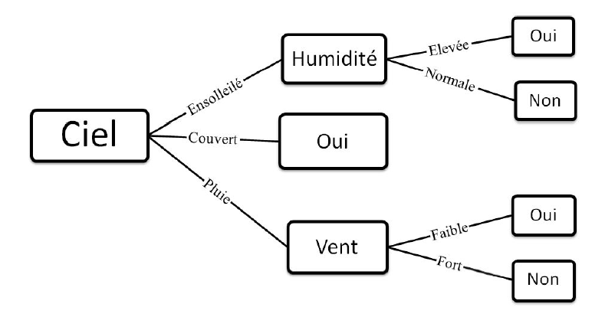On constate que cet arbre de décision nous donne des informations sur la pertinence des attributs vis-à-vis de la classe. Ainsi, l'attribut "Température" n'étant pas utilisé dans l'arbre alors il n'est pas pertinent pour déterminer la classe. De surcroit, si l'attribut Ciel vaut "Pluie ", l'attribut "Humidité " n'est pas pertinent. Si l'attribut "Ciel" vaut "Ensoleillé " alors c'est l'attribut "Vent" qui n'est pas pertinent. [2]
II.2.6 Les limites de l'algorithme ID3 :
L'algorithme ID3 a des limites car il pose quelques problèmes .Dans ce cadre, il vaut mieux avoir des données exhaustives. Il n'applique pas une recherche exhaustive mais permet de se fier aux probabilités des attributs qui ont le plus de chance d'aiguiller le résultat. Un problème apparait si on considère que par exemple on peut jouer au tennis, il y a deux hypothèses, s’il fait beau ou il n'y a pas de vent. La présence du OU va provoquer de la redondance dans les tests des différents sous arbres .Enfin, l'arbre produit peut comporter des sous arbres dans lesquels on ne va presque jamais. C'est pour cela, Ross Quinlan a proposé l'algorithme C4.5 pour répondre à ces limitations. [2]
Voici un tableau comparatif entre l’algorithme ID3 et C4.5 :

ID3 | C4.5
-Les attributs doivent être qualitatifs et ils sont considérées comme nominaux.  -Il ne peut pas prendre en charge des données dont lequel il y a des valeurs manquantes de l’attribut.  -Il utilise les notions d’entropie et de gain pour déterminer l’attribut à tester dans chaque nœud. | -Les attributs peuvent être qualitatifs ou quantitatifs.  -Ils peuvent prendre en charge des exemples dont lequel il y a des valeurs manquantes de certains attributs.  -Il peut prédire la classe des données dont la valeur de certains attributs est inconnue.

II.3 Validation d'un arbre de décision :
Après avoir construire l'arbre de décision, il faut le valider c'est à dire la probabilité que la classe prédite pour une donnée quelconque soit correcte .Ainsi nous pouvons se baser sur le calcul de trois types d'erreurs :
- L'erreur de classification d'un classeur qui représente la probabilité que ce dernier ne prédise pas correctement la classe d'une donnée de l'espace de données.
Ainsi nous pouvons compter le nombre d'exemples utilisés pour construire l'arbre avec des attributs mal classés.
- L'erreur apparente = erreur apprentissage = erreur d'entrainement qui représente la proportion d'exemples dont la classe est mal prédite par le classeur.
- L'erreur de test qui permet de mesurer l'intersection du jeu d'apprentissage et du jeu de test, avec ce dernier qui estime les erreurs de classification. [2]

III Conclusion :
L'arbre de décision fournis des méthodes concrètes qui permettent d'obtenir de bons résultats dans la pratique.
Il possède l'avantage d'être compréhensible par tout utilisateur et d'avoir une traduction immédiate en termes de règles de décision. Mais d'autres méthodes de classification peuvent ne pas être traitées par des humains mais plutôt par des machines. C'est le cas des méthodes de classifications supervisées réseaux de neurone, machine à vecteur support,…etc.

IV Bibliographie

[1] : Fouille de données (Data Manning)- Partie II -Karine Zeitoun - ISTY - 3ème année.
[2] : Université de Versailles Saint-Quentin-Edition 2011/2012-PROJET FOUILLE DE DONNEES
-HANNACHI SABRINE & RABIA MAROIA.

